雕幼·采菱园游戏观察记录表格
观察地点 | 中四班 | 观察日期 | 2017.9.25
观察对象 | 建构区幼儿 | 观察者 | 季丽蓉
环境与材料准备：（图文并茂）
雪花片、小型积木、圆孔插塑、辅助性装饰材料
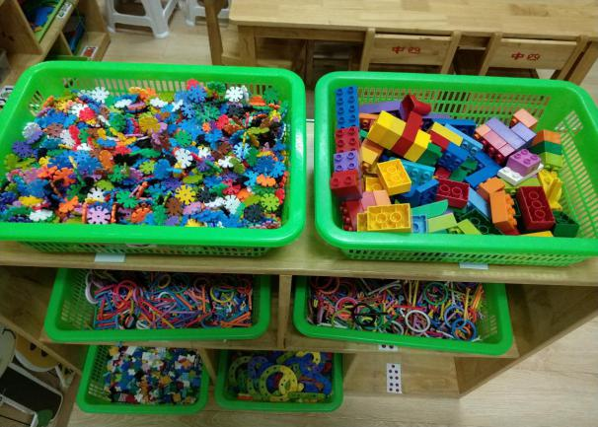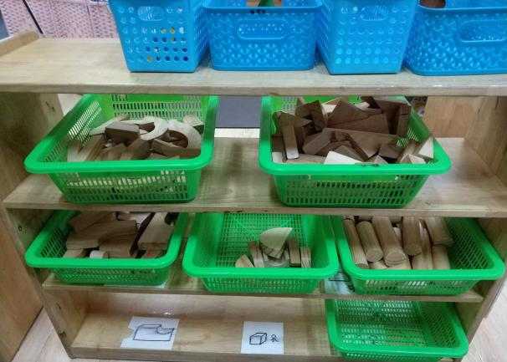
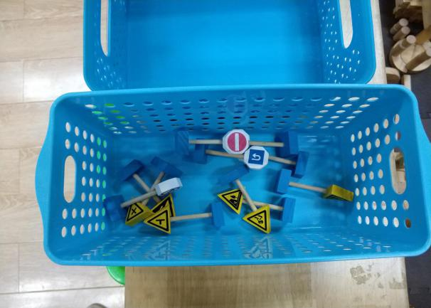
孩子行为：（图文并茂）
区角游戏开始了，孩子们纷纷选择了自己喜欢的区角玩了起来。阳阳和轩轩飞快地来到了建构区准备寻找材料和合适的位置搭建起来。阳阳找到了区域中间的位置，用四块长长的模板围成了一个方形，接下来他继续找来了一些短一点的木板将木板平铺在上面。就这样，他不断地将大小不一的木板平铺在上面，把房子盖得严严实实的。轩轩也很快地找到了一个合适的位置，在一个小角落里开始搭建房子了。轩轩找来了两块木板和一个圆筒搭建了起来，他将圆筒放在了最下面，将两块木板放在了圆筒的上面，试了一次，稳稳地站住了。于是，他又用同样的方法往上面搭了两层，房子依然稳稳地站住了。

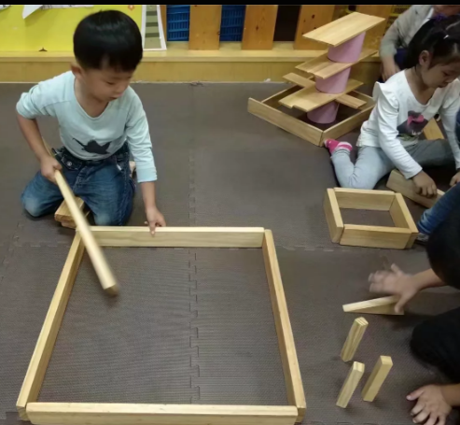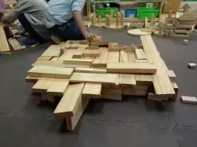
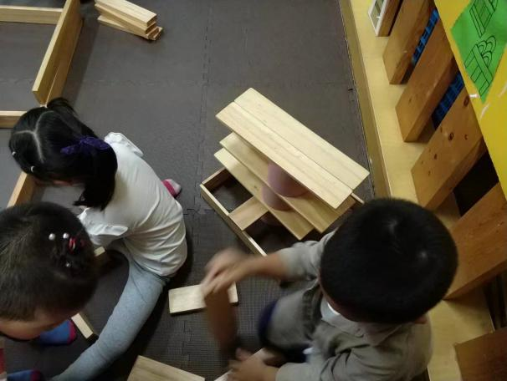
可是不一会儿，他正要去取其他材料准备装饰屋顶的时候他的衣服不小心碰到了房子，房子瞬间倒了下来，看到房子倒了，他并没有慌张，不慌不忙地找来了一些长木板，又找到了一些纸筒，将原来底下的一个纸筒增加了一个，底下原来是两块木板又增加了两块，就这样一层一层地往上搭。
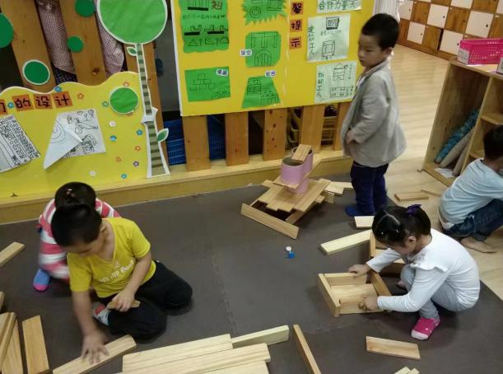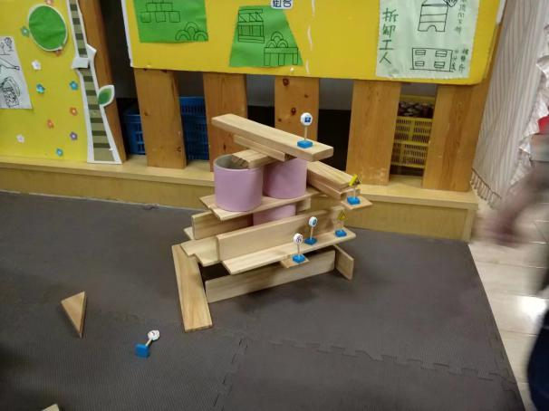
搭到第三层的时候，他开始用各种小木块装饰了起来，首先，他找来了一个弯形木块放在了木块的中间，保持了木块的平衡后继续将圆柱形的积木放在了木板的上面，还是保持住平衡后，将一些小型的装饰物摆放在了上面。
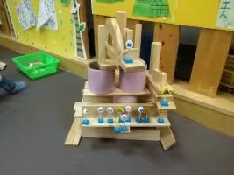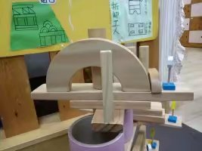
第一座房子顺利地完成了，轩轩又找了一个空闲的位置开始建构第二座房子了，他这一次找来了许多的小木板，在最下面摆放了六块长方体积木，接着在第二层竖着用了两块积木，在第三层有用了六块积木，就这样拼了四层高的房子，在最上面用一些半圆形和三角形的积木做房子的屋顶，第二座房子也很快完成了。这时候轩轩似乎还想做点什么，他又找来了几块半圆形的积木，在房子的周围搭了起来，很快地拼出了一个大圆和一个小圆，我很好奇地走上去问他：“轩轩，这是什么啊？”他露出了微笑，回答我说：“这是小舞台，一个小舞台和一个大舞台。”“那这上面的写字圆柱形的珠子是干什么的呢？”“这是舞台旁边的门，只能从这边几个门进去。”“这又是什么呀？”“这里是两座桥，这个舞台要过桥才能走过去。”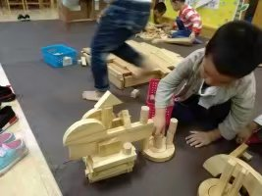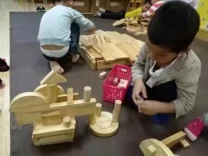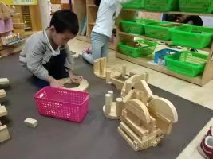 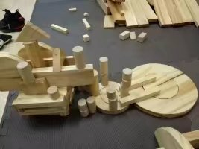
过了一会儿，旁边的小雨也学着轩轩搭起了一个圆形的东西，旁边还竖着一些小圆柱，我又好奇地问她：“你搭的和轩轩的是一样的舞台吗？”她想了想说：“我搭的和他不一样，是喷泉。”
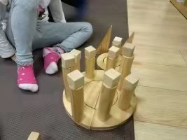
当轩轩把第二座房子搭好后，他准备给第一个房子去建一个斜坡，当他将木板放在搭好的房子上时，房子又再一次地倒了，这时候轩轩正准备拿起圆筒搭起来，我走过去对一旁的轩轩说：“轩轩，你的房子为什么总是会倒呢？下面要怎么样搭房子才牢固呢？”“要多搭一点才能不倒。”“那怎样多搭一点呢？可以用什么办法？四周可不可以用四个纸筒固定呢？”轩轩听了我说的话找来了四个纸筒，将房子的底用四块长长的木板连接，接着用六个圆柱体积木在第二层做支撑，很快一座新房子又建造好了。在搭完房子后，轩轩找来了几块长长的木板在每一个方位做了一个斜坡，他又找到了一个半圆形的积木，在斜坡上玩起了开车的游戏。
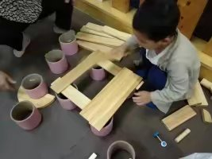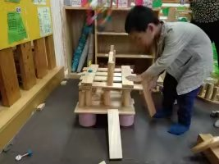

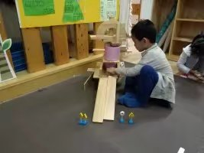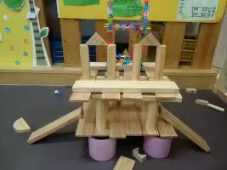

分析与调整：
分析：1、在建构游戏中，观察尤为重要，教师要做一个无形观察者适时介入，充分观察、耐心观察。第一个孩子阳阳他平时是一个比较霸道和独立的孩子，在孩子们选择建构场地的时候，他就首先得到了一个最有利的位置——中间，在建构的过程中，他始终是一个人完成的，他运用了围绕、圈地、平铺的搭建技能来建构了一座严严实实的房子，可能该幼儿对于房子的结构的概念还不是很清楚。
2、第二个孩子轩轩正处于第六积木建构的阶段，他能够将以前积累的一些基本技能垒高、架空、对称、连接等运用到此次建构中去，在第一次、第二次、第三次尝试中，他对房子建构的经验技能逐步增强，从刚开始的底部为一个纸筒到后来慢慢地增加了一个，最后在老师的帮助下加固了房子的底盘，运用四个纸筒来建构。孩子在整个过程中建构经验和审美意识在不断地变化着。在建构的过程中，我也发现该孩子能持之以恒、坚持不懈地完成每一次的作品，在房子倒了之后他并没有慌张，而是发现问题，在第一次的基础上进行改正，从而达到自己想要建构的效果。在建构完成后，他还呈现出了符号象征能力，在造了斜坡后他找来了一块半圆形积木替代了汽车，在那里玩。
调整：1、由于中班幼儿在各方面的经验更加丰富，思维和动手能力也进一步增强，因此，教师需要丰富和加深幼儿对周围生活中各种事物的认识和经验，幼儿对周围生活中的物体和建筑物有了观察和了解之后，就会丰富经验，进行建构游戏的基础。在活动结束后，教师可以引导幼儿认识各种各样的房子，并且认识房子的建构特点，帮助幼儿积累经验，以便于完成下一次的建构。该幼儿在建构的过程中不善于与人沟通，教师可以引导该幼儿学习使用协商、分工等交往技巧。
2、该幼儿能够运用了基本的建构技能，有目的、有主题地进行建构。也能用较为简单的语言介绍自己的作品，为自己所建构的事物进行命名，教师在幼儿建构的过程中，可以不断地鼓励孩子，特别是在孩子发生问题的时候，不要急于介入孩子的游戏，在一旁观察他是否能够自己解决，显然该幼儿遇到问题能够想办法解决问题的精神还是值得表扬的。在以后的建构中，可以提供一些书写材料，让有能力的孩子能够自己设计图纸或者画下建好的楼房。我们还可以给孩子提供一些主题，让他们有计划地进行建构，也可以适当地增加一些辅助性材料，比如说：汽车、人偶之类的。

雕幼·采菱园游戏观察记录表格
观察地点 | 中四班 | 观察日期 | 2017.9.27
观察对象 | 建构区幼儿 | 观察者 | 季丽蓉
环境与材料准备：（图文并茂）
木质积木、辅助性装饰材料（汽车、人偶、高楼图片）
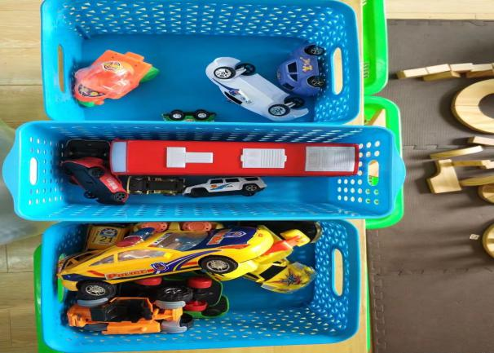
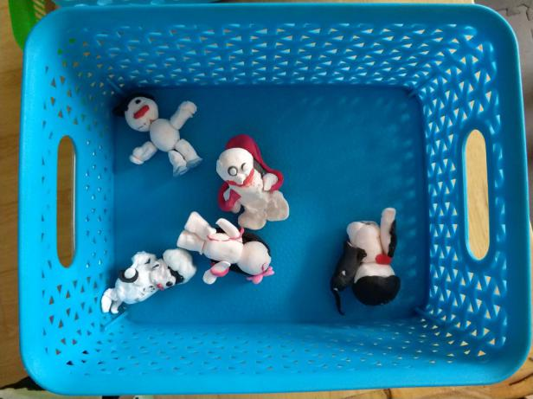

孩子行为：（图文并茂）
今天的去区角时间开始了，今天进入建构区的宝宝们还是阳阳、轩轩、小雨和小杰，只见小雅也高兴地走了过来，对着他们说：“我今天也来和你们一起搭房子吧！”他们对他说：“你来吧！”我问他们：“你们前两天的两幢房子已经盖好了，现在你们看看，决定把房子盖在什么地方了呢？”他们看了看周围很快地回答我说：“就这里吧，这里的位置是空的。”于是，大家在那边的空地上开始了他们的创作。
只见阳阳、轩轩、小杰和小雨开始在材料库里找了起来，找来了材料之后他们就在那里讨论起:“用哪块板呢？长的还短的呢？”轩轩说：“我们先把下面造好，可以用这一种板，或者用两块短的拼起来。”大家听完轩轩的话后纷纷点头，大家一起造了起来。
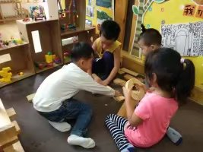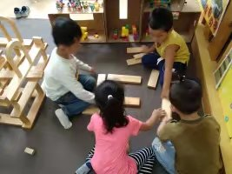
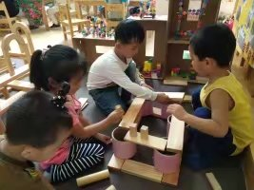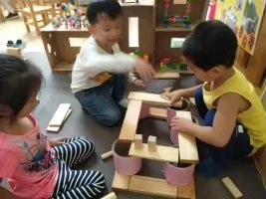
底座造好了，他们又找来了四个圆筒放在了底座的四周，又继续往上面架高了一层，可是不一会儿，当他们准备在上面架起第三层的时候房子突然倒了下俩，阳阳说：“哎呀，怎么回事啊？怎么倒下来了啊？”“这个不怎么稳吧，他一滑就倒下来了！”轩轩不慌不忙地说，“那我们应该怎么办呢？”小雅眉头皱着，很不开心。见他们没了主意，我上前去跟他们轻轻地说了句：“你看，那边有那种长长的纸筒，你们想想可以怎么用呢？”轩轩马上看了一下柜子里的材料，大声地叫了出来，“我们可以把那个长长的纸筒做底，这样就可以架起来啦！”说完，大伙纷纷去搬长纸筒了。不一会儿，他们把纸筒架好了，再找了一些短一点的木板拼接了起来。
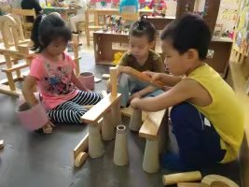
这时阳阳摸着脑袋说：“该怎么拼第二层呢？”小伙伴们四周看了看，轩轩马上找来四个粉红色的纸筒，说：“可以用这个，放在四周。”说完大伙一起把四个圆筒放了上去。完成了第二层后他们又紧接了搭了第三层和楼顶。
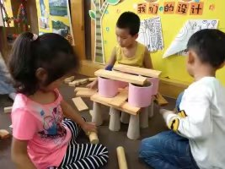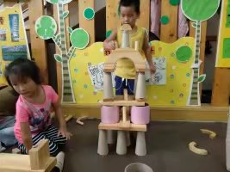
漂亮的房子盖好了，他们欣喜若狂，正当他们高兴的时候小杰不小心把旁边的一座房子弄倒了，这下可糟糕了，大家都在说：“哎呀，房子怎么倒了！我们又要重新搭起来了。”这时，小杰不好意思地捡起地上的木板，一个人默默地搭了起来，其他的小伙伴们看见了，也纷纷过来帮忙。
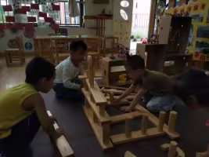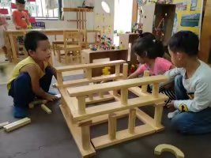
这座房子终于重新造好了，看着造好的房子，阳阳提出了一个问题：“咦，两个房子之间怎么去呢？”“我们造一条小路吧，这样车子就可以开了！”说完，大家一起找来了一些小的小积木，把房子之间的小路连接了起来，再找来了一些小汽车和人偶，在路上装饰了一下，今天的小建筑师们完工啦！
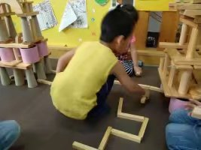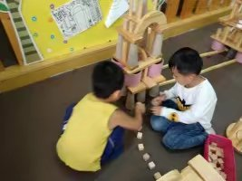
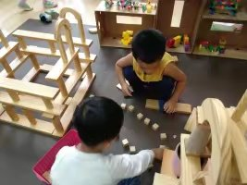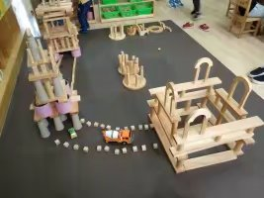
分析与调整：
分析：在第一次的游戏中，阳阳一个人独自完成搭建，还不允许别人参与，在活动结束后，我就跟他说了一些与人合作的快乐，引导他有和别人一起合作的愿望，在这一次的搭建活动中，他就愿意与人沟通交流了，在建构的过程中，乐意做一个“小小领导者”，和他的小伙伴们一起出谋划策，这是他进步的地方，可是，阳阳在搭建的过程中，由于性格有点急躁，每次在搭建的过程中，有时候会很用力地做一些动作，把其他的东西会不小心碰倒。
轩轩的建构技能还是很强的，建构经验也很丰富，在欣赏图片的时候，他就能发现房子的一些特征并且有自己的发明创造，处于积木建构的第六阶段，在这个阶段他一开始搭建的时候心中就有了目标，所以搭建起来不慌不忙，能够选择适合的位置开始建构。在建构的时候，和小朋友们一起分工合作，在同伴们遇到困难的时候也能够及时地帮助他们解决问题。在这个建构过程中起着重要的角色，轩轩在活动中也表现出了坚持不懈的品质，思考并且解决问题。
今天的建构活动孩子们有了分工合作的意识，在同伴遇到困难的时候能够想办法帮助解决问题，大家的建构的过程中有了自己的分工，有的找寻材料，有的出点子，有的则帮助动手帮助大家，渐渐地变得和谐起来了。
调整：孩子们搭建过程中，因为之前有了一定的建构意识，能够根据自己的生活经验搭建高楼，但是孩子们在搭建完成之后，我发现每一个房子孩子们都没有设置楼梯，可能他们对于这个还是没有概念的，基于孩子们的这种现状，我可以引导孩子们观察一些楼梯的图片，想象一下我们生活中的楼梯是什么样的，我根据孩子的描述进行简单指导，让孩子尝试用木板搭建成楼梯状，然后让孩子们尝试哪种楼梯上楼更轻便，有了楼梯之后搭出来的房子就显得更加真实了。另外，还可以添置一些树木、花草等比较生动形象的材料，增加孩子们的兴趣。为了丰富孩子们的建构经验，也可以带孩子们去参观一下大班哥哥姐姐的建构，让他们说一说好的地方，或者带他们参观一下常见的房屋。

